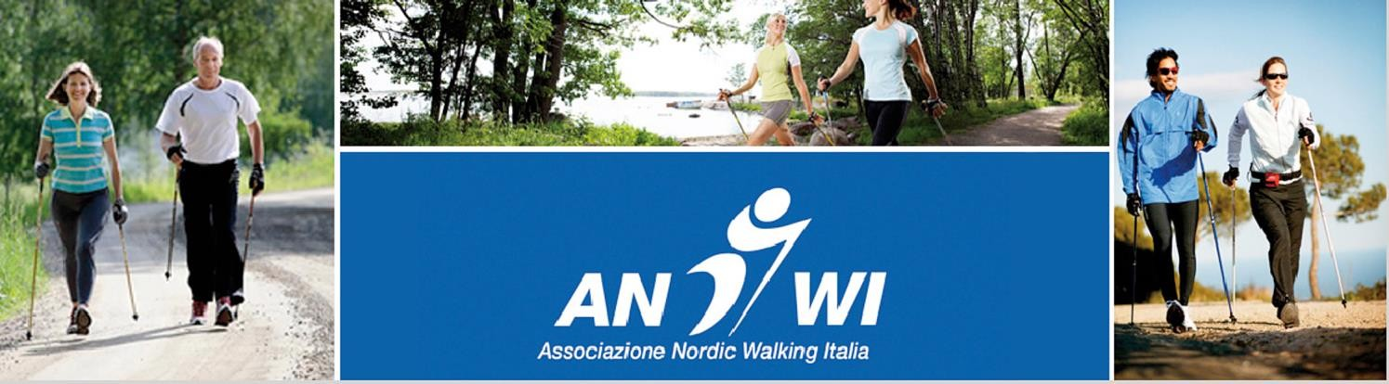

CORSO OBBLIGATORIO DI RIQUALIFICA
RISERVATO AI NATIONAL TRAINER E TECNICI NAZIONALI ANWI

19 Marzo 2022 – ore 9,30 – 13,00
sulla piattaforma INWA ITALIA – TEAMS
”RIQUALIFICA DEI 10 STEP INWA ”
Relatore: Andrea Di Blasio (International Trainer INWA)

ISCRIZIONI E VERSAMENTO DELLA QUOTA DI € 50,00 ENTRO MERCOLEDI 16
marzo 2022.
Per info: www.anwi.it - info@anwi.it - +39 392 2620759 lunedì, mercoledì e venerdì dalle ore 15:00 alle 17:00

